**UNIVERZITET U NIŠU**

**FAKULTET ZAŠTITE NA RADU U NIŠU**

**PREDMET: ZAŠTITA OD BUKE I VIBRACIJA**

**PROJEKTNI ZADATAK**

**ZAŠTITA OD VIBRACIJA**

|  |  |  |
| --- | --- | --- |
| **Predmetni nastavnik:**  **dr Darko Mihajlov, vanr. prof.** |  | **Kandidat:**  **Petar Petrović, M1234** |

**Niš, 2025.**

# UPUTSTVO ZA IZRADU 2. PROJEKTNOG ZADATKA IZ PREDMETA ZAŠTITA OD BUKE I VIBRACIJA

## 1. Kako izmeriti vibracije mobilnim telefonom

1. Instalirati aplikaciju **AMC mecanocaucho** sa *Google Play* prodavnice na mobilnom telefonu.
2. Otvoriti aplikaciju na mobilnom telefonu, pritisnuti dugme *START*, a zatim *CONTINUE* (pročitati upozorenje pre pritiska na *CONTINUE*).
3. Postaviti mobilni telefon na veš mašinu (gornji deo kućišta) u toku trajanja programa "Centrifuga". U aplikaciji odabrati položaj telefona koji odgovara položaju telefona na kućištu veš mašine.
4. Pripremiti se za merenje tako što rukom treba fiksirati telefon za veš mašinu, kako se pod uticajem vibracija ne bi samostalno kretao (poskakivao). Pritisnuti na dugme *START* i sačekati da merenje bude izvršeno 100% (odbrojavanje se vidi na ekranu mobilnog telefona).
5. Kada je merenje završeno, prikazuje se grafik sa rezultatima merenja. Pritisnuti dugme *SEND MEASUREMENT* radi slanja rezultata na e-mail adresu. U novom prozoru aplikacije ukucati u polje *NAME* redni redni broj izvršenog merenja (npr. M3 za merenje broj 3).
6. U polju EMAIL, ukucati ličnu E-mail adresu i pritisnuti dugme *SEND MEASUREMENT.*
7. Za veći broj merenja (minimum 5), ponoviti korake od 2) do 6).

## 2. Obrada podataka merenja

1. Proveriti *Inbox* u email klijentu koji je korišćen u 1. poglavlju uputstva. Pristigao e-mail sadrži link na koji treba kliknuti. Link vodi do web sajta na kome se detaljno mogu videti rezultati merenja (videti sliku 1).

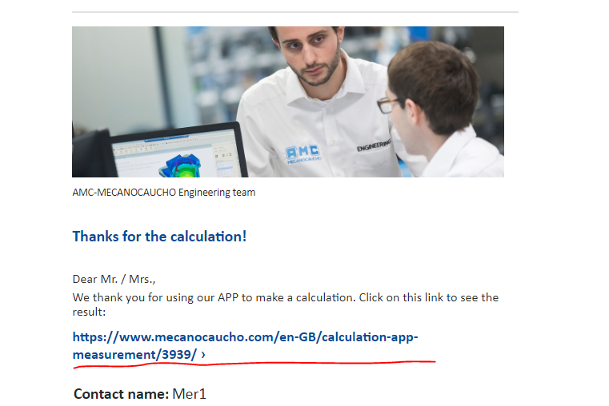

Slika 1.

1. Na prikazanom grafiku uočiti najveću vredost krive i zabeležiti parametre ubrzanja *Ag* (prevlačenjem miša preko najveće vrednosti očitava se amplituda ubrzanja izražena kroz ubrzanje G) i frekvencije *fm* (parametar se za odgovaraću vršnu vrednost čita iz tabele iznad grafika). Snimiti rezultat na hard disk u .pdf formatu odabirom dugmeta EXPORT TO PDF (videti sliku 2). Fajl nazvati **Mi** (i predstavlja redni broj merenja). Grafike iz pdf-a treba obavezno priložiti u radu, i to za svako merenje.

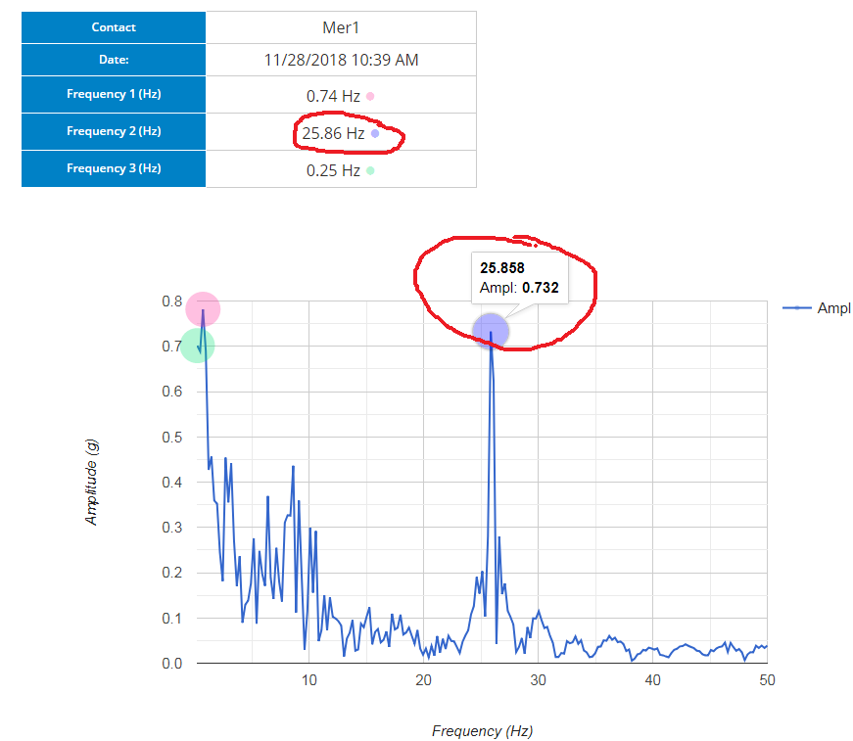

Slika 2

1. Na osnovu ubeležene vrednosti ubrzanja (*Ag*) i frekvencije izračunati za svih 5-10 merenja   
   ubrzanje *Aa* [m/s2], brzinu *Av* (*fm*) [m/s] i pomeraj *Az* (*fm*) [m] prema formulama:

|  |  |  |  |
| --- | --- | --- | --- |
| Ubrzanje | Brzina | Pomeraj | Kružna frekvencija pobudne sile |
|  |  |  |  |

1. Na osnovu proračunatih vrednosti iz koraka 3) odrediti srednje kvadratnu vrednost i standardnu devijaciju za svaku od veličina *Aa*, *Av*, *Az* prema sledećim izrazima:

|  |  |
| --- | --- |
| Srednja kvadratna vrednost | Standardna devijacija |
|  | ; |
|  | ; |
|  | ; |

Za dalji proračun koristiti vrednosti *Aa,rms*, *Av,rms* i *Az,rms*.

## 3. Proračun parametara vibroizolacione podloge i smanjenja uticaja vibracija

**Zadatak**: Odrediti parametre vibroizolacione podloge (krutost *k*, otpornost *c* i prigušenje *ξ*) koja bi imala efikasnost izolacije *ε* = 30 %, ako se rezonansa u radu mašine javlja pri rotaciji bubnja od *n =* *700 obrtaja u minutu*. Pretpostaviti da mašina ima masu *100 kg*, a da je masa bubnja *20 kg*. Za slučaj tako izolovane mašine odrediti vrednosti pomeraja *Az*,* brzine *Av\** i ubrzanja vibracija *Aa\**.

1. U rešavanju zadatka se za određivanje nepoznatih veličina koriste sledeći izrazi:

|  |  |  |  |
| --- | --- | --- | --- |
| **Veličina** | | **Izraz** | **Vrednost veličine** |
| *fm -* | Pobudna frekvencija | *-* | Dobijeno merenjem |
| *fn -* | Sopstvena frekvencija |  | Dato u zadatku:  *n = 700 ob./min* |
| *-* | Pobudna kružna frekvencija |  | Izračunati |
| *-* | Sopstvena kružna frekvencija |  | *k* - krutost [N/m], izračunati;  *mm* - masa mašine [kg],dato. |
| *ε -* | Efikasnost izolacije |  | *p* izračunati; *ε* dato u zadatku. |
| *Ψ -* | Odnos pobudne i sopstvene kružne frekvencije |  | *Ψ* izračunati. |
| *p -* | Koeficijent prenosivosti vibracija |  | *p* se izračunava iz *ε.*  *ξ* izračunati. |
| *ξ -* | Prigušenje |  | *c* - otpornost [Ns/m], izračunati. |
| *F0 -* | Amplituda pobudne sile |  | *mb -* masa bubnja [kg], dato. |
| *Fpr -* | Amplituda prenete sile |  | *Fpr* izračunati. |
| *Fk -* | Sila krutosti |  | *Az* -* pomeraj posle izolacije[m], izračunati. |
| *Fc -* | Sila otpornosti |  |  |

1. Koristiti sledeći tok proračuna na osnovu informacija datih u sekciji 1):
2. Na osnovu izmerene frekvencije odrediti *pobudnu kružnu frekvenciju;*
3. Na osnovu zadatog broja obrtaja u režimu rezonanse odrediti *sopstvenu frekvenciju,* a zatim i *sopstvenu kružnu frekvenciju;*
4. Odrediti krutost *k* na osnovu sopstvene kružne frekvencije i mase mašine;
5. Odrediti koeficijent prenosivosti vibracija na osnovu podatka o efikasnosti izolacije;
6. Na osnovu podataka o *sopstvenoj* i *pobudnoj kružnoj frekvenciji* odrediti parametar *Ψ;*
7. Na osnovu koeficijenta prenosivosti vibracija i *Ψ*, izvesti izraz i odrediti koeficijent prigušenja;
8. Odrediti otpornost vibroizolacione podloge na osnovu izračunatog koeficijenta prigušenja;
9. Odrediti amplitudu pobudne sile;
10. Odrediti amplitudu prenete sile na osnovu koeficijenta prenosivosti vibracija i amplitude pobudne sile;
11. Kombinovanjem jednačina za silu krutosti, silu otpornosti i prenetu silu, odrediti pomeraj posle izolacije;
12. Na osnovu *pomeraja posle izolacije*, izračunati *brzinu* i *ubrzanje* *posle izolacije*;
13. Uporediti vrednosti sa izmerenim podacima i dati zaključak.

## Struktura projektnog zadatka

1. **Metoda merenja:**

* Objasniti merni proces;
* Navesti okolnosti u kojima je merenje urađeno (broj ponavljanja merenja, tip veš mašine, broj obrtaja na koji je podešena centrifuga, starost mašine, subjektivni osećaj jačine vibracija, da li su nožice mašine nivelisane i sl.);

1. **Obrada podataka**

* Prikazati tabelarno podatke dobijene na osnovu merenja i proračuna (pomeraj, brzina i ubrzanje);
* U programu *Excel* skicirati grafik za pomeraj, brzinu i ubrzanje, tako što će na *x-*osi biti redni broj merenja, a na *y-*osi vrednost za svako merenje;
* Prikazati neki (ili sve) od reprezentativnih grafika sirovih podataka dobijenih na osnovu merenja;
* Objasniti značaj i proceduru proračuna srednje kvadratne vrednosti i standardne devijacije i u tabeli (ili grafički) prikazati dobijene vrednosti.

1. **Proračun parametara vibroizolacione podloge**

* Opisati matematički aparat za izračunavanje veličina prema uputstvu iz sekcije 3.

1. **Zaključak**

* Dati retrospektivu na urađeni projekat i kratak zaključak na osnovu dobijenih rezultata.